広報・公聴の弱点を補完する新しいコミュニケーション『ポリネコ!』
長野県千曲市の事例より
New Communication “PoliNeCo!” will Complete Weaknesses in Public Relations and Public Hearings,
with the case of Chikuma City, Nagano Prefecture.

○岩田崇1

Takashi IWATA

¹ 株式会社ハンマーバード HammerBird co.ltd
¹慶應義塾大学SFC研究所 Keio Reserch Institute at SFC

Abstract “PoliNeCo!” is a new resident participation system in which residents express their intentions based on data and facts. It is a new democratic communication system that responds to digital governance, whereby residents learn about local issues together with their council members and mutually express their intentions for optimal and satisfactory solutions. It is a new democratic communication compatible with digital governance that complements the structural weaknesses of existing public information and public hearings, and strengthens local autonomy and realizes regional sovereignty through the formation of regional will regarding disaster prevention, education, and regional development. The background and prospects of “PoliNeCo!” are presented from its implementation in Chikuma City.

キーワード 自治体コミュニケーション,住民参加,自治体DX,シティプロモーション,
こども基本法,防災,広報・公聴,eデモクラシー,地域主権,合意形成,
地方議会改革

１．機能不全の広報・公聴
地域の自律と発展にコミュニケーションは必要不可欠である。しかし、自治体コミュニケーションの実情は事実上、機能不全となっている。筆者とデロイトトーマツが行った『自治体コミュニケーションの未来を展望する調査2019』では、回答のあった全国565の自治体の約8割から、広報・公聴の効果検証を行っていないとの回答が寄せられた。
このデータから、自治体コミュニケーション、具体的に広報誌や広報サイトなどにおいて誰がどのような情報をどう読んでいるか自治体は把握しておらず、情報発信という手段が目的化していること、また担当者の異動などによって改善が行われにくい構造となっていることなど、自治体におけるコミュニケーションが機能不全になっていることが明らかになった。
特に選挙権のない18歳未満の声を聞いているかについての問には約半数（48.9%）の自治体が「政策形成への参加、意見表出の場がある」と回答しているものの、実際は生徒会などの代表が市長と面談するといった予定調和とも言える取り組みがあることで「ある」と回答しており、ほとんどの自治体で「政策形成への参加、意見表出の場」が18歳未満の若者層に用意されていない。こうした自治体の姿勢は、地域からの人口流出といった現象として表出しており、回答のあった自治体の実に9割（91%）が「人口流出について課題を感じている」と回答している。
若者である高校生、大学生から見た市役所、町役場は日常意識することがない遠い存在であり、普段からコミュニケーションがなければ存在していないに等しい。付け加えれば、行政内でもどこの部署が若者の声を聞くのかが定まっていないことが少なくない。教育課は学校や進学に関すること以外に関心を持たず、地域振興課や産業振興課はU・I・Jターンの取り組みをしているもの在学中からのコミュニケーションには遠慮がちであることが多い。
図１.広報公聴の効果検証と若者（18歳未満）意見表明の場について
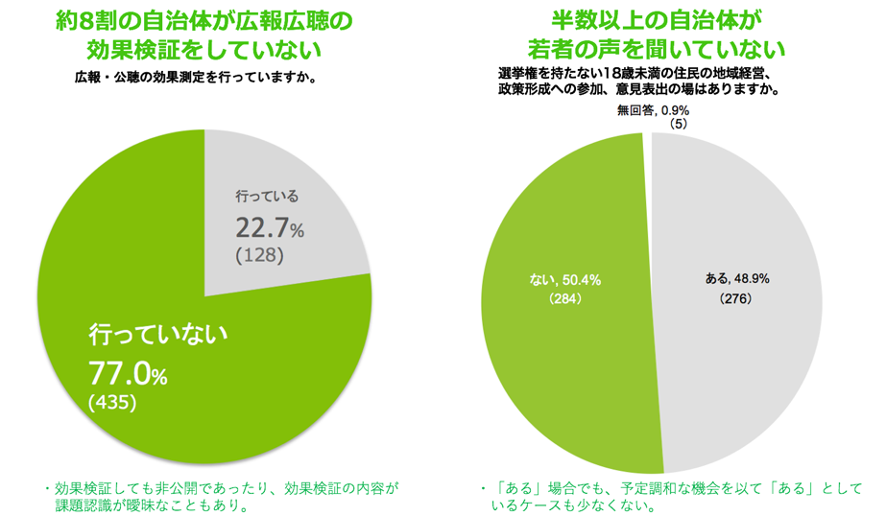

図２.人口流出についての認識

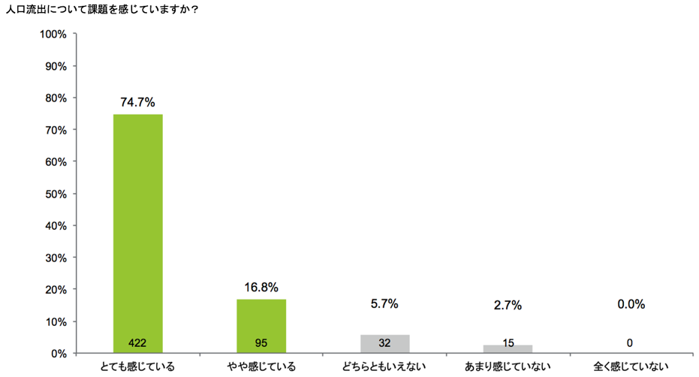

図３.住民参画の問題点
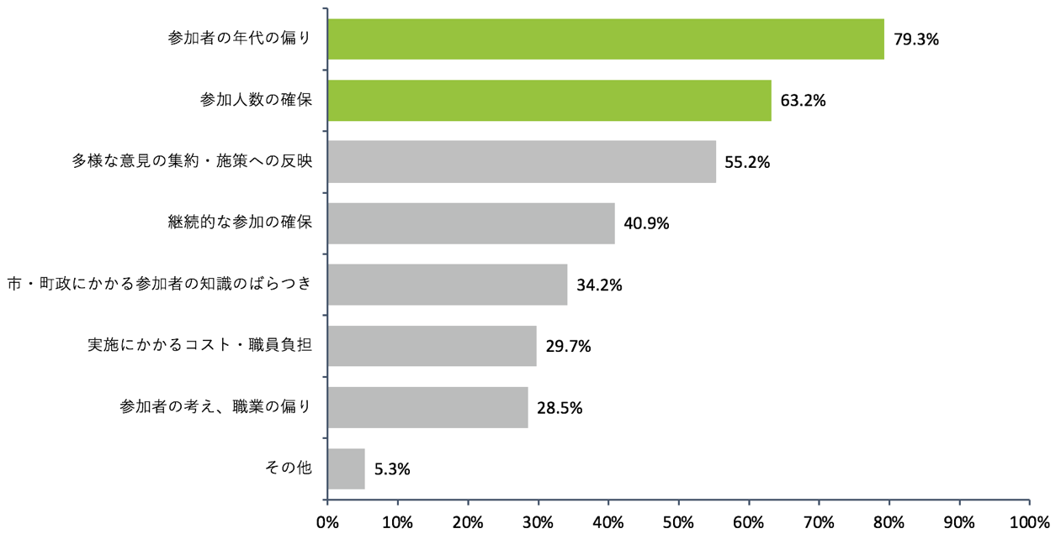

つまり、行政としてどのような地域の未来像を目指すかを部署間で連携し共有せず、若者世代の声を聞かないことが地域からの人口流出の一因となっていると考えられる。
また、回答のあった全ての自治体が住民参画の手法に課題が「ある」と回答しており、その課題として「参加者の年代の偏り」、「参加人数の確保」が上位に挙げられている。

地方創生と言われる数多くの取り組みのほとんどはコミュニケーションを軽視しており、若者の地域流出のように地域における課題がどこに起因するかを精査せず表層的な対策となっている。
全国各地の持続性をより高めてゆくためには、地域のコミュニケーションを現在の社会情勢に対応できるよう、これまでの広報・公聴の枠組みにとらわれることなく構築することが不可避である。

２．広報・公聴の弱点を補完する『ポリネコ!』

現在の広報・公聴が、効果検証を行ったとしても構造的な弱点を克服することはできない。
構造的な弱点とは、主に以下の３点である。

・情報の送り手は、受け取り手がどのような受け取り方をしたか判らない

・情報の受け取り手は、送られた情報に対して意思表示できない

・よって、情報の送り手と受け手の間で信頼関係を構築することができない

これらの弱点は新聞、テレビなどのマスメディアでも同様である。新聞やテレビの報道をいくら読み、視聴しても社会に関わることができない徒労感が、メディア離れとデモクラシーの機能不全の大きな一因となっている。同じ構図が、自治体コミュニケーション、広報・公聴にもある。

こうした既存のコミュニケーションの限界を補完するものが『ポリネコ！』（Political Needs Coordinator）である。『ポリネコ！』は、住民（事業者や移住検討者、関係住民も含む）と行政、議会との継続的な信頼関係を、データやファクトに基づく意思表示を通じて構築することで、地域課題の最適解、納得解を見出す住民自治（EBPM対応）の仕組みとして説明できる。。

図４.『ポリネコ！』の基本フロー

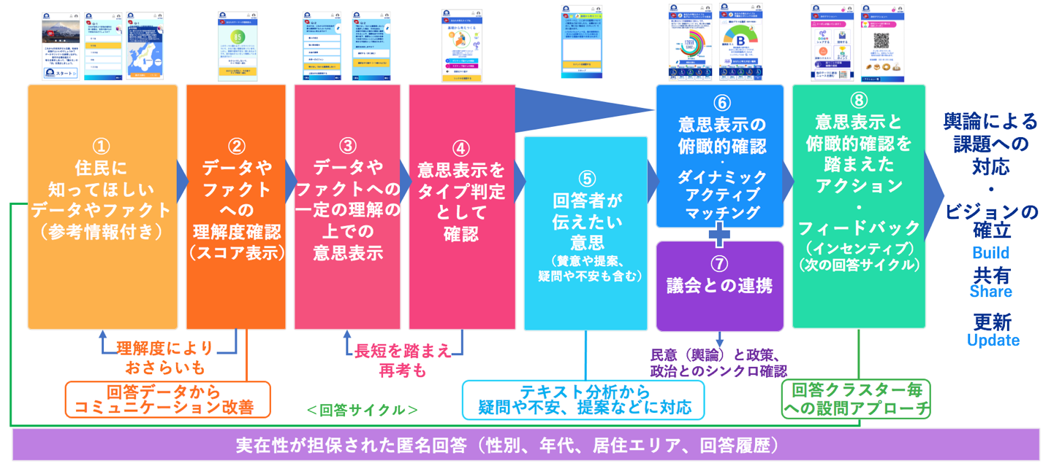

『ポリネコ！』の利用フローは上図（図4）のようにまとめられる。
- 情報の送り手（行政）が住民に知っておいて欲しい情報や、確認してほしい情報をクイズ形式で示す。回答すると、正誤の表示と参考情報が表示されるので参加者は回答しながら、設問の関連事項について知り、学ぶことができる

- 正答率から理解度スコアが表示される。参加者はこの画面で自分の理解度を確認する。理解度が低いと思った場合などは、①を再回答（おさらい）することでスコアを上げることができる

- 設問で取り上げられているテーマについて、選択肢を選び意思表示できる。テーマについての考えを要素に分けて回答（選択）できるので、賛成/反対といった二項対立ではなく、条件や自分の関わり方なども含めた形で意思表示を行うことができる。また、自由記述欄が設けてあり選択肢で対応できない回答者の意見を収集することができる

- 上記③での回答に基づき回答結果をタイプ判定として表示、フィードバックする。このフィードバックが自分の意思とは異なると思う場合は、再考し再回答を行うことができる

- タイプ判定を見たり、解説を読んで意見を言いたい場合はここから自由記述でコメントを送ることができる

- 回答集計結果をその場で確認できる。回答者全体のタイプ分布、世代別のタイプ分布、タイプ別のスコアなどをリアルタイムで生成されるグラフで確認できる

- （設問テーマによって選択式）議会と自分のタイプのシンクロ率（議会と自分がどの程度同じ考えタイプか）をグラフで確認できる。さらに個別に議員について同じ回答タイプの議員、異なるタイプの議員を確認し、議員のコメントを読むことができる

- 取り上げて欲しいテーマ（地域課題など）の提案や無回答の議員に回答をリクエストすることができる。またオプションでクーポンの配布を行うことにも対応する

この一連のプロセスによって、これまでの世論調査の特徴（脆弱性とも言える）である回答者が問われている事象の関連事項や背景について知らなくても、”評価する/しない”といった回答ができてしまう問題を克服できるほか、賛成/反対といった二項対立に陥ることなく、人々の意見を世論（popular sentiment）ではなく輿論（publiv opinion）として表すことができるようになる。

回答タイプは参加者の回答集団（クラスター）として把握可能となるので、回答集団ごとに追加の設問を用意し、回答を依頼することができる。この回答を全体にフィードバックすることによって、回答参加者全体の合意形成を図るという運用にも対応する。

３．千曲市における『ポリネコ!CHIKUMA』

『ポリネコ！』を長野県千曲市に運用するものが『ポリネコ！CHIKUMA』である。2022年10月から機能を一部限定した形ながら開始を開始している。

図５.『ポリネコ！CHIKUMA』マイページ

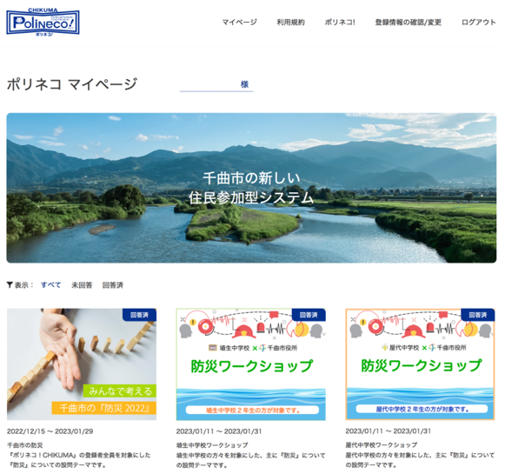

最初のテーマとして『防災』を用意し、主に『広報千曲』で特集記事を組み参加を呼びかける告知を行ったが、参加登録は250名程度であった。広報誌の告知のみによる登録者は予想よりも少なかったが、市立中学校（1校）の2年生に限定した防災ワークショップを実施することによって、10代の参加者が加わり、2023年2月現在登録者は約312名となった。

これらの実践で得られた知見は、市民のみなさんに漠然と「参加しましょう」と言っても参加する動機づけとして弱いということであり、「＊＊中学2年のあなた！防災力を高めましょう」といったアプローチの方が動機づけとして強く、効果的ということである。

千曲市立屋代中学2年生を対象に行った「屋代中学防災ワークショップ」では防災に関してデータやファクトを知るための正解のある設問を12問、これからの防災にどう向き合うかの意思表示を問いかける正解のない設問3問を用意し、8つのタイプ判定（図6）を行えるようにした。
12問の中で最も正答率が高かった設問はQ6（図7）の避難所で人数分には足らないおにぎりを配るべきかどうかを避難所管理者の目線で考えるもので、正答率は91%であった。一方、正答率の低かった設問はQ11（図8）の学校を含むエリアの災害リスク（ハザードマップ）の認識を問うもので、正答率は9%であった。各設問の正答率はまとめて正答率スコアとして示す。（図8）

千曲市は令和元年に台風19号によって千曲川の堤防が決壊し多くの世帯が浸水被害に遭っていることもあり防災意識は高いと考えられるが、学校とその周辺の災害リスクについて正しく認識していない実態が明らかになった。

また、防災への考え方については、住民と市役所が防災に協働して当たり回答者自身もサポートする考えである「スーパー防災マスター」が66%、住民と市役所が防災に協働して当たるが回答者自身はサポートに関わらない考えである「防災マスター」は19%と、回答した生徒の85%が、防災に住民と市役所が協働してあたることが望ましいとの意思を示した。

図６.防災への考え方8タイプ

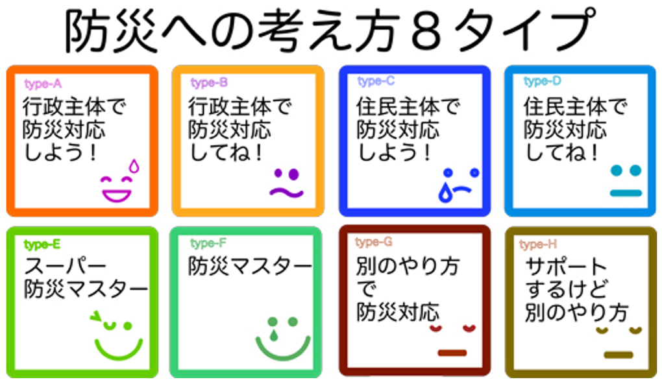

図７.回答集計グラフ画面
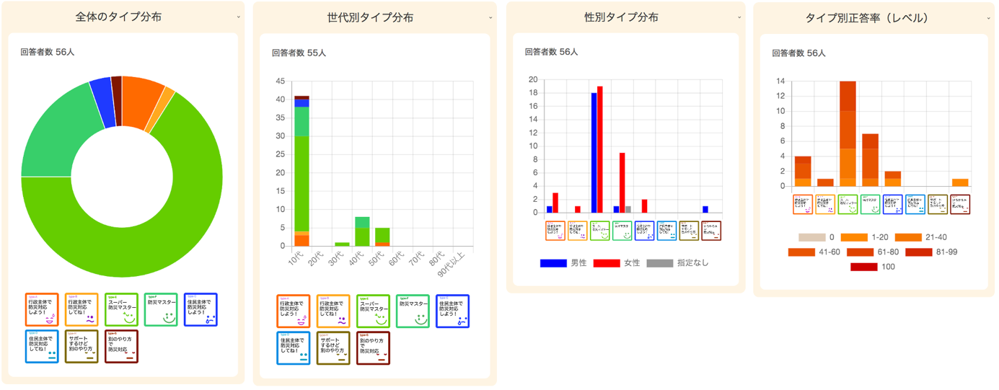
全体のタイプ分布、世代別のタイプ分布、性別タイプ分布、タイプ別正答率は回答者にも上記（図７）のように表示される。

図８.正答率スコア画面および設問それぞれの回答時に表示される（正解）（残念（不正解））表示
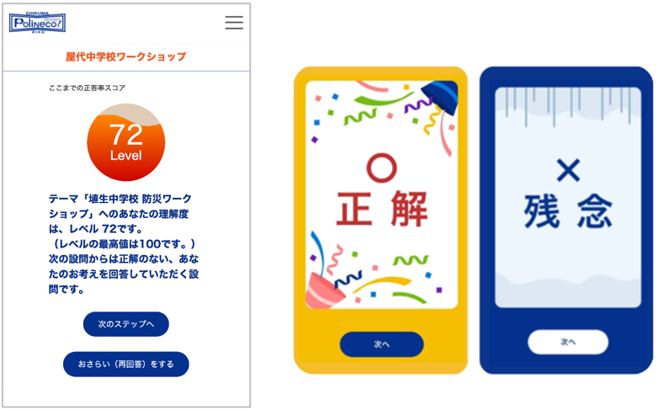

図９.避難所でのおにぎりの配分方法を問う設問（最も正答率が高かった）

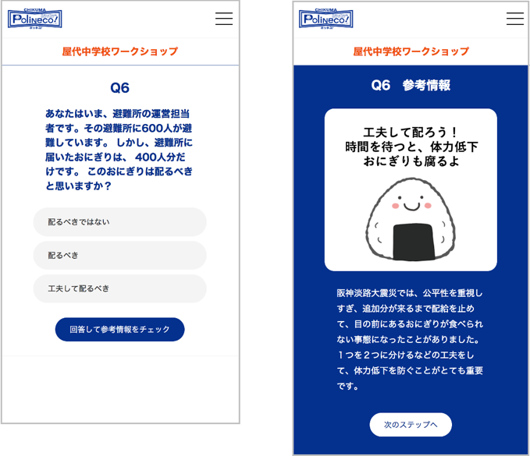

図１０.学校を含むエリア（ハザードマップ）の災害リスクを問う設問

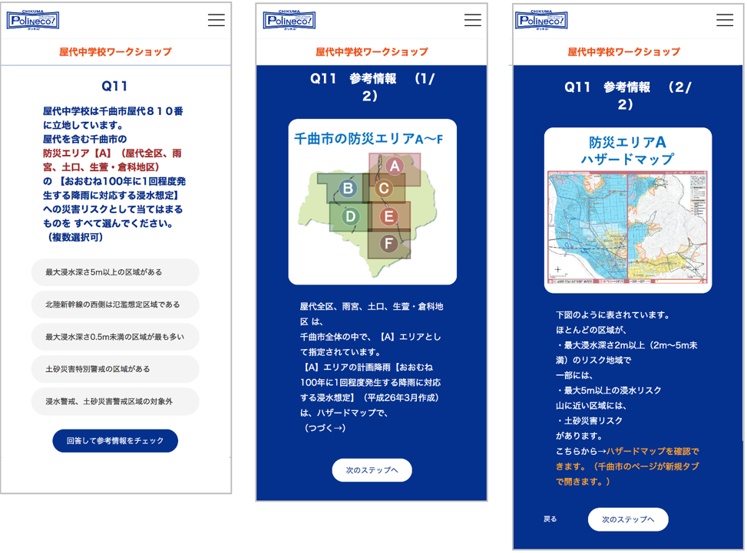
このように、『ポリネコ！CHIKUMA』の参加者は、自分のデータやファクトなどについての認識が合っているか間違っているか、自分がどのような考えかをその場のフィードバックを受けて確認することができる。市役所側も正答率の低い設問を把握できるので、住民にどのような広報や周知を行うべきかを正答率というデータに基づいて行うことができるようになる。

４．『ポリネコ!』のこれから

運用がようやく端緒につきはじめた段階であるが、今後のテーマとして「防災」に加え、新たに「こども基本法」、「部活動の地域移行」などを予定している。

いずれも小学生、中学生、高校生をはじめ次世代層とその保護者や教員と市役所（行政）が、法律の建て付けや趣旨、制度を理解した上で「私はこうしたい」「こうしてほしい」といった意思表示を行うことから対話を行う必要がある地域課題であり、漠然とした参加案内ではなく、「＊＊中学のあなた！一緒に千曲をもっと暮らしやすくしましょう」と呼びかけることで、中高生とその保護者を中心に確実な参加を見込む。

特に「こども基本法」は、第3条において「意見を表明する機会及び多様な社会的活動に参画する機会」確立、第10条において「市町村こども計画」の策定対応が明記されている。

『ポリネコ！CHIKUMA』によって、市内の小中高生や大学生をはじめ教員、保護者がデータやファクトを踏まえた意思表示を行い、議会議員とも意思（考えタイプ）を相互に示し合うことで、千曲市におけるこどもの意見表明、社会的活動（校則を改訂することなども含む）の環境をこどもと大人が立場を超えて一緒に考え、創ることを目指す。

議会と自分がどの程度同じ考えで、自分と同じ考え、または異なる考えの議員が何人であり、誰であるか、どんなことを考えているかを確認するインターフェイスは下図（図１１）のように用意してあり、選挙権に関係なく、たとえば中高生が「こども基本法」についての考えを確認し、時にメッセージを送ることもできるようなる。これは主権者教育の一環としても機能し、デジタルシチズンシップの醸成にも寄与すると思われる。

尚、議員回答は住民と同様に更新することができるので、住民の回答や意見を受け議員が自身の回答更新することができ、動的な意思形成を行うことが可能である。

図１１.議会、議会議員との

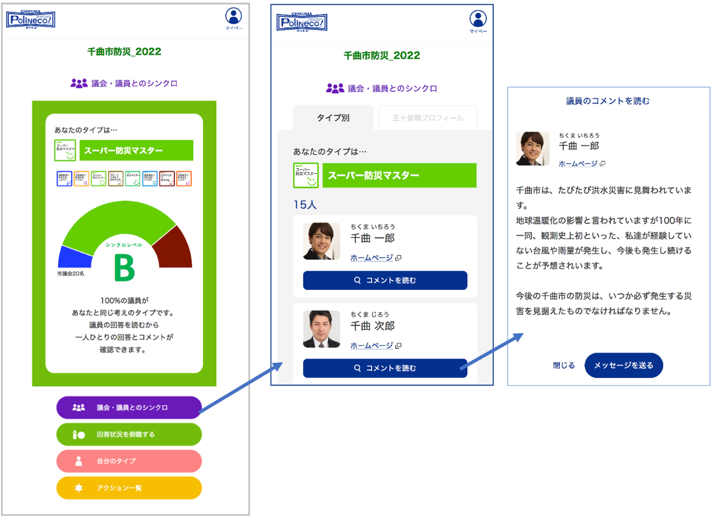

住民や国民の声をスマホやPCなどから集約する取り組みをデジタルデモクラシーとして捉える傾向があり、さまざまなサービスが発表されている。これらと『ポリネコ！』を比較した一覧表が下図（図１２）になる。

ほとんどが住民や国民から言語化された意見（コメント）を集めることに力点を置いており、基本的に政治に声を届けようとするものとなっている。

世論と輿論が異なるものであることは前述の通りであるが、回答者共通の学習プロセスを経ていない意見は前提となるデータやエビデンスが自ずと異なり対立が生じやすく、また主観や先入観に基づく意見（世論）となりがちである。

加えて、代議制民主制において政策形成の要である議会、議会議員とは一緒に考える構造となっていない。

図１２.『ポリネコ!』と他のコミュニケーションの比較

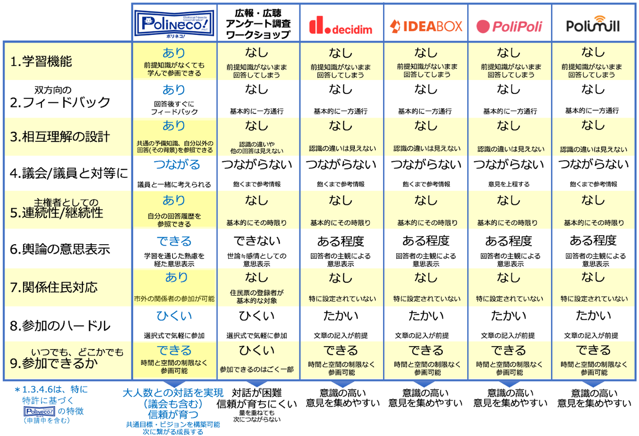

これからの社会に必要不可欠なのは、信頼（TRUST）である。

地域でも国家でも人々が同じ目標や課題を共有しながら暮らしている感覚や、課題解決にむけた共通目標（ヴィジョン）を構築することが公共空間を支える基礎となる。この感覚や基礎が揺らぐと民主制（デモクラシー）は機能不全に陥る。

地域や社会の共通目標の確立、課題解決に向けた意思形成にスマホやPCから誰でもいつでも気軽に参加できる新しいコミュニケーションが『ポリネコ！』である。千曲市での取り組みを積み重ね、各地にも拡大し、主権者である私たちひとりひとりが地域や社会に参画する新しい住民参加、社会参画の新しい形をつくることを目指す。

